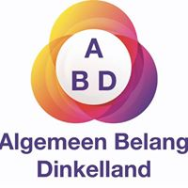
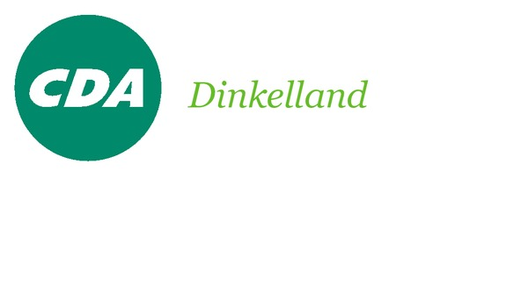
Persbericht
Datum: 25 september 2017
Coalitie Dinkelland: Lattrop Breklenkamp kan op ons rekenen!
Begin september heeft de dorpsraad Lattrop-Breklenkamp een inspirerende presentatie gegeven in de raadscommissie van de gemeente Dinkelland over hun toekomstvisie voor Lattrop en Breklenkamp. De boodschap van de dorpsraad was, dat alleen samen met alle betrokken partijen ideeën tot ontwikkeling kunnen worden gebracht. De politieke fracties van Dinkelland werden uitgedaagd om mee te doen om de plannen te realiseren. De Dinkellandse fracties CDA, VVD en ABD pakken de handschoen daadkrachtig op en willen in de begroting voor 2018 geld opnemen, dat meehelpt de plannen van Lattrop en Breklenkamp te verwezenlijken.
“De inwoners van Lattrop en Breklenkamp hebben goede plannen voor de leefbaarheid van het dorp”, zegt Marcel Tijink van de VVD. “Zoals het bouwen van starterswoningen op de Kraakenhof en het verfraaien van het dorpshart om de lokale economie en het toerisme te versterken”. Agnes ten Dam van ABD vult aan: “De plannen zijn realistisch en toekomstbestendig, ik ben met name onder de indruk dat de mensen uit Lattrop en Breklenkamp zelf initiatief nemen om hun eigen leefomgeving een impuls te geven”.
“Gelet op het raadsperspectief, de economische ontwikkelingen en de grondverkoop van het laatste jaar verwachten wij dat de begroting voor 2018 er positief uit ziet” legt Marcel Tijink van de VVD uit. “Daarom willen wij geld vrijmaken om goede ideeën te honoreren” reageert Jos Jogems van het CDA. “Deze manier van samenwerkingen is wat wij voorstaan. De gemeente bepaalt niet, maar inwoners, bedrijven of organisaties nemen zelf initiatief ter verbetering van hun leefomgeving en welzijn. Goede initiatieven kunnen dan altijd op een positieve houding van de gemeente rekenen”, vervolgt Jogems zijn verhaal.
Om de voortgang in de plannen te houden willen de drie coalitiefracties dat het college in de begroting voor volgend jaar éénmalig geld opneemt als stimulans voor de realisatie. De inwoners van Lattrop en Breklenkamp kunnen rekenen op de fracties van CDA, VVD en ABD.

